МБДОУ «УНДС ОВ №3 «СКАЗКА»
2020 год.
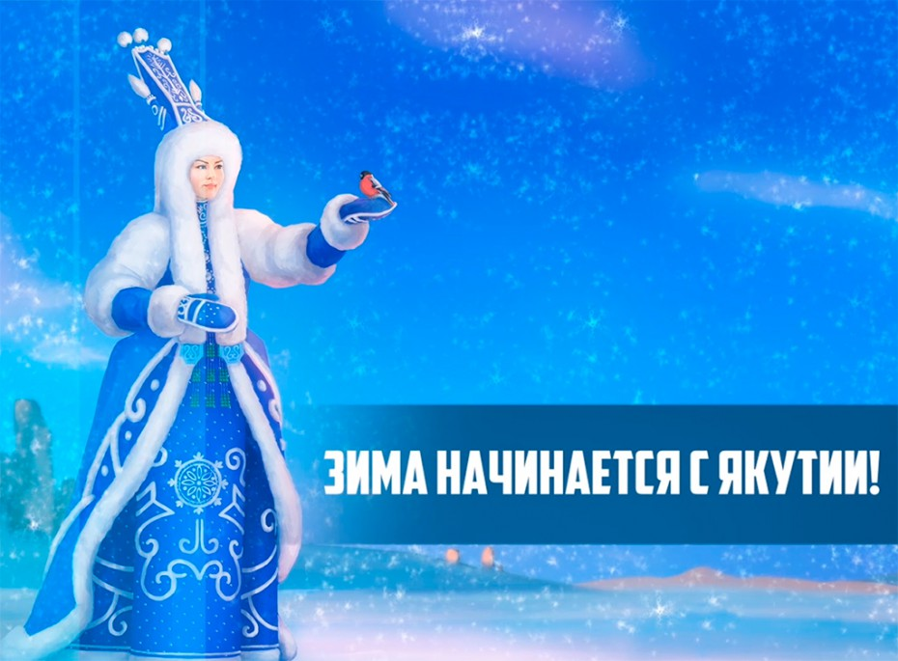
ТЕМА:

«ЗИМНЯЯ СКАЗКА»

Воспитатель: Палий М.Д.

Силуэтная аппликация с элементами рисования, применения бросового материала.
Зима - тихое время года, удивительно красивое! Зимний лес в белоснежном убранстве величествен спокоен и безмятежен, только завывающий ветерок нарушает безмолвное молчание.

Цель:
- формирование навыков вырезания силуэтов;
- развитие умения создавать зимнюю композицию на листе бумаги.
Задачи:
- развивать у детей фантазию и воображение;
- продолжать развивать умение вырезать изображение по контуру;
- воспитывать трудолюбие и аккуратность в работе.
Предварительная работа:
- рассматривание иллюстраций с изображением зимнего леса Оймяконского района;
-беседа с детьми на основе картин с изображением природы Усть-Неры;
- чтение отрывков из произведений: «Зимушка-зима» А. Прокофьев; «Поет зима-аукает»А. Блок; "Первый снег" Е. Трутневой," Белая береза" С. Есенина и других произведений поэтов;
-заучивание загадок;
- прослушивание музыкальных произведений: "Зима" А. Вивальди , "Зимнее утро", "Вальс снежных хлопьев" П. И Чайковского.

Ветви белой краской разукрашу,
Брошу серебро на крышу вашу.
Теплые весной придут ветра
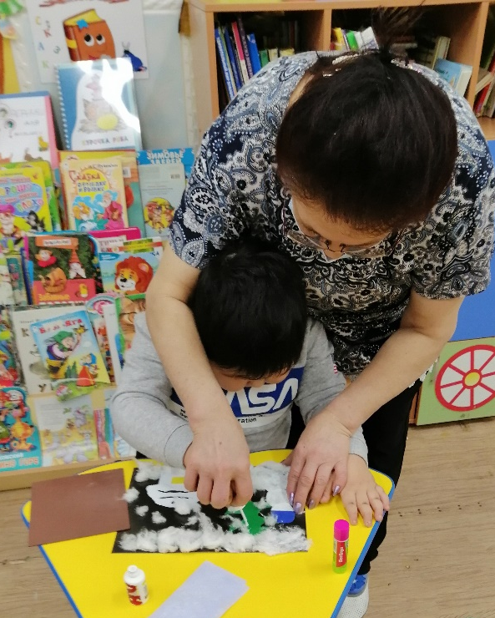
И меня прогонят со двора.
